Чилонзор тумани
ТТБ бошлиги
Р.Р.Носировага____

Чилонзор туман тиббиёт бирлашмасига қарашли
35-сонли оилавий поликлиника учун зарур мебел жиҳозлар
бўйича маълумот.

№ | Номи | Сони
1 | Шкаф комбинированный 1250*600*1600 | 46 | 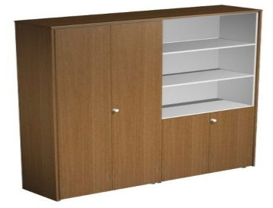
2 | Шкаф для документов 800х350х1730 | 24 | 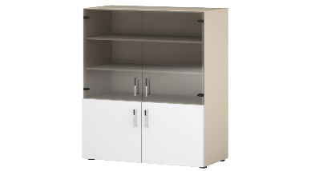
3 | Шкаф вытяжной 796х1060  (для лаборатории) | 1 шт | 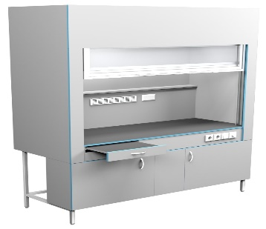
4 | Стол компьютерный 100х50 | 60 шт | 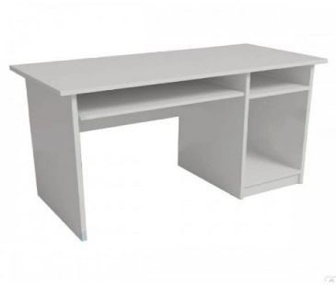
5 | Стол одно тумбовый 120х60 | 60 шт | 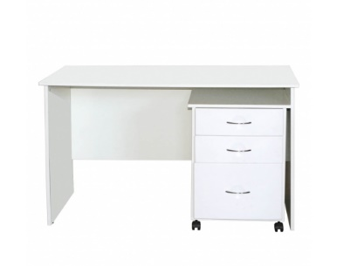
6 | Тумбочка мобильная 450х450 | 15 шт | 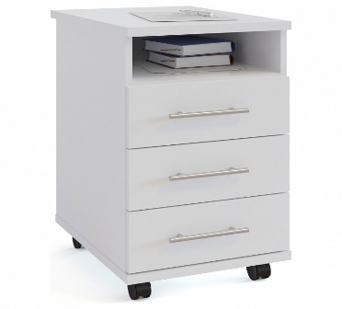
7 | Банкетка темир каркасли кожали 1400х800 | 4 шт | 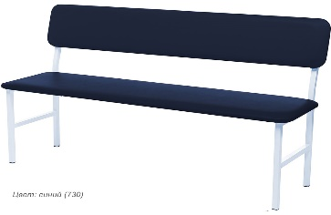
8 | Банкетка темир каркасли –секционный кожали 1420х510х840 | 6 шт | 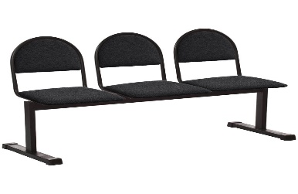
9 | Кровать взрослый 180х85 | 20 шт | 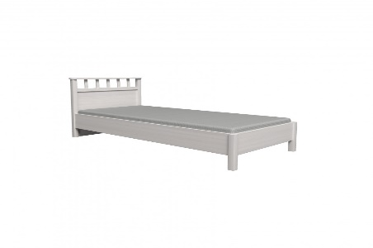
10 | Стул темир каркасли кожали  (кора рангли) | 50 шт | 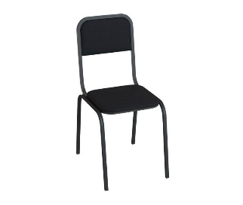
11 | Стул темир каркасли кожали  (оч кулрангли) | 132 шт | 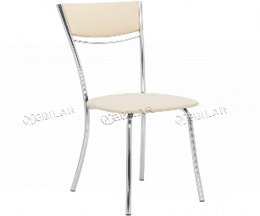
12 | Подставка для таза | 2 шт | 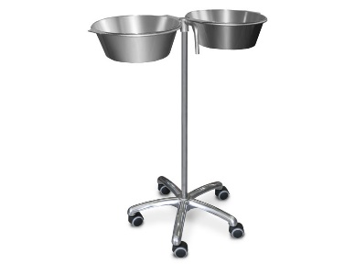
13 | Диван мягкий | 1 шт | 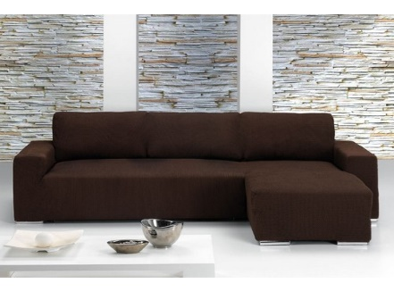
14 | Пеленальный столик | 14 шт | 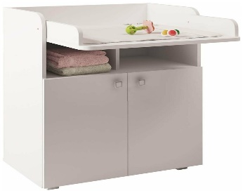
15 | Тумба с 2 мя глубокими раковинами для лаборатории | 1 шт | 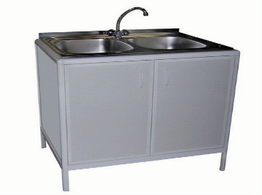
16 | Манипуляционный -стеклянный стол на роликовых ножках | 3 шт | 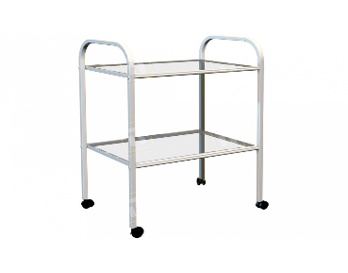
17 | Кушетка медицинская | 18 шт | 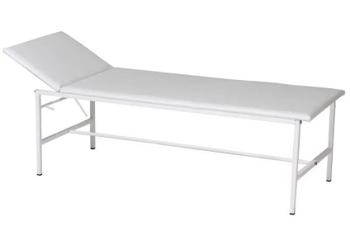
18 | Стол для руководетелья | 1 шт | 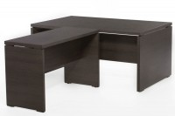

Бош шифокор Сагдуллаева Ш.С

